Rappel du précédent TP
Nous avons vu la semaine dernière :
- comment créer une table avec l’instruction CREATE TABLE, en
  - Lui donnant un nom et en paramètres
  - Précisant la liste des champs
  - Avec pour chaque champ son type

- Comment insérer des données dans une table, via l’instruction INSERT INTO

Contenu du TP du jour
Nous allons aborder la partie manipulation de données du langage SQL, en commençant par les instructions SELECT, FROM et WHERE.

Pour se faire, nous allons importer un script SQL qui va permettre d’alimenter les données et de pratiquer.

Chargement des données
- Ouvrir le logiciel de base de données HeidiSQL
- Positionnez-vous ensuite sur votre Base de données que vous avez créé la 1ère séance et qui porte le nom de votre acronyme.
- Fichier → Charger un fichier SQL
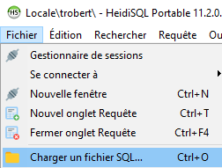
- Récupérez le fichier « TablesMySQL pour TP - 20230926.sql »
- Exécutez le : 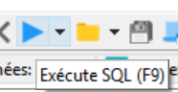

Travail à faire : tables, colonnes et lignes
- Combien de tables ont été crées ?

5 tables
Preuve :
Comparaison nombre de tables avant et après dans la base de données
Examen du script

- Quelle est l’instruction permettant de créer une table ?
CREATE TABLE

- Pour la table JEUX, combien y a-t-il de colonnes ? Et de lignes ?

Il y a 6 colonnes pour la table JEUX

Preuve :
Dans le script, on trouve 6 définitions de colonne

Il y a 19 lignes lignes.

1ère possibilité : on trouve 19 instructions INSERT INTO dans le script
2ème possibilité :



On voit dans la partie Données qu’il y a 19 lignes.

- Comment les données ont été insérées ?

Via des instructions INSERT INTO …

- Quelles sont les colonnes numérique de la table VENTES ? Et les colonnes caractère ?
Les colonnes numérique sont ID_TRANSACTION et PRIX_VENTE.
Les colonnes caractère : CODE_MAGASIN, CODE_JEU et CODE_VENDEUR

Ensuite nous allons suivre le cours.

